CIRCULAR 5/2019 PARA ACTUALIZACIÓN DE BASE DE DATOS «ORGANIZACIÓN MUNICIPAL»

La Ley 8/2010, de 23 de junio, de la Generalitat, de Régimen Local de la Comunitat Valenciana (DOCV nº 6296 de 24.6.2010), desarrollada por el Decreto 15/2011, de 18 de febrero, regula el procedimiento para la inscripción de los datos de todas las entidades locales en el Registro de Entidades Locales de la Comunitat Valenciana.

En dicha base se habilitó la plataforma electrónica denominada “ORGANIZACIÓN MUNICIPAL”, accesible telemáticamente mediante certificado digital al objeto de la inscripción, mantenimiento y actualización por parte de las entidades locales (municipios, diputaciones, entidades locales menores, mancomunidades y áreas metropolitanas), de los datos relativos a la composición de sus principales órganos de gobierno (miembros del Pleno y Junta de Gobierno).

La celebración de las elecciones municipales el próximo día 26 de mayo de 2019 conllevará la constitución de los nuevos ayuntamientos y con ello una renovación de los miembros en los órganos de gobierno que componen los mismos. Por este motivo esta Dirección General quiere recordarles la obligación de realizar la actualización de dichos datos en la plataforma electrónica “ORGANIZACIÓN MUNICIPAL” cuyo objeto es proporcionar información útil sobre los órganos de gobierno municipal.

Para una correcta cumplimentación se recuerda cómo se accede y cómo funciona el trámite telemático de la plataforma “ORGANIZACIÓN MUNICIPAL”, procedimiento que por su sencillez, rapidez y garantías de seguridad debe realizarse directamente por las propias entidades locales.

1.- Acceso a la base de datos organización municipal para su tramitación telemática:

El acceso debe llevarse a cabo a través de la página web de la Dirección General de Administración Local (http://www.presidencia.gva.es/es/web/administracion-local) en el apartado “Organización Municipal”, o bien a través del siguiente enlace:

http://www.presidencia.gva.es/es/web/administracion-local/buscador1

Seleccionando la opción «Acceso por certificado»

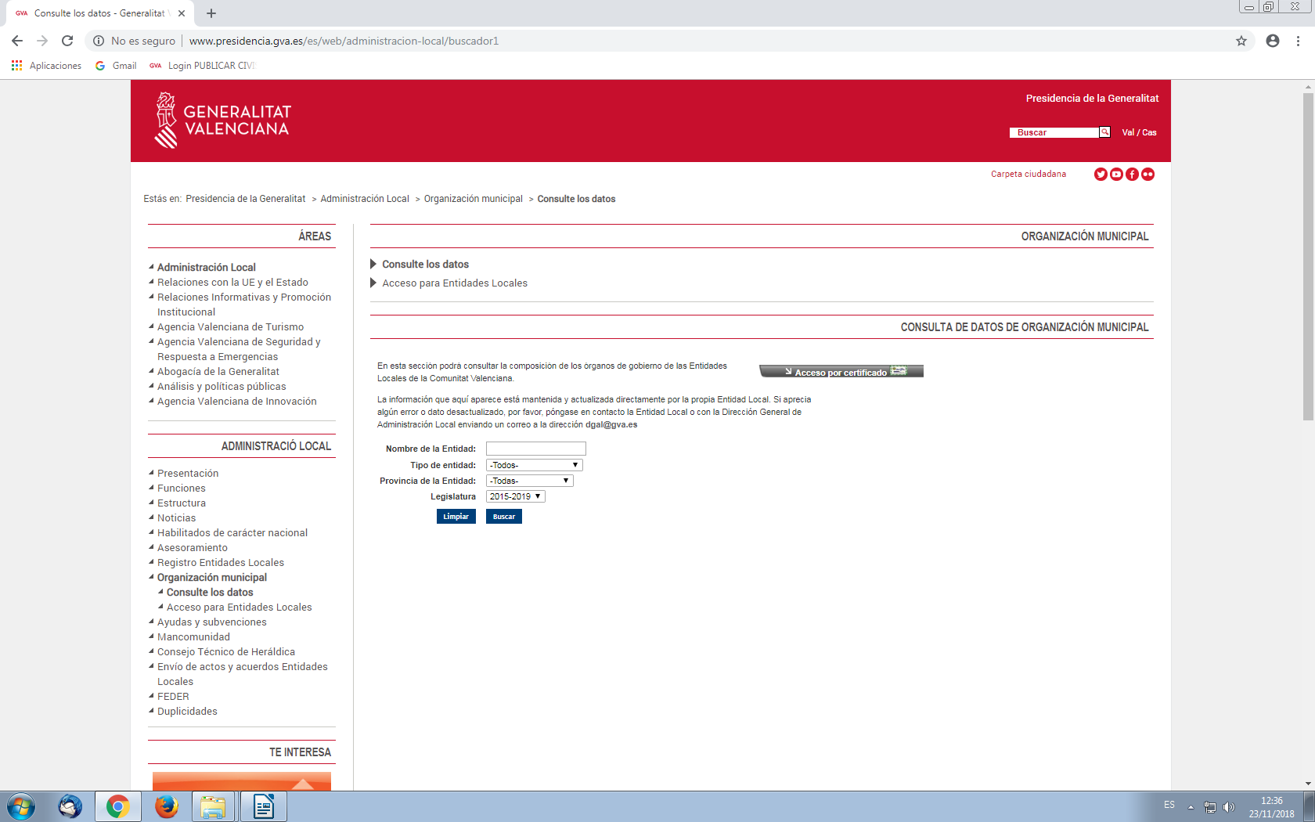

2) Uso del certificado digital

El acceso a la aplicación para la introducción de datos puede llevarse a efecto mediante los siguientes certificados digitales:

1- Certificado de entidad. Expedido por la ACCV.
2- Certificados de personas físicas:
Certificado de empleado público o el de ciudadano, expedidos por la Agencia de Tecnología y Certificación Electrónica Valenciana (ACCV). La relación de los puntos de registro de usuario se encuentra en el siguiente enlace:
http://www.accv.es/ciudadanos/puntos-de-registro-de-usuario/
3- DNIe. Expedido por el Ministerio de Interior.

Las entidades locales que deseen llevar a cabo la tramitación electrónica mediante el uso de certificados digitales de personas físicas (certificado de empleado público, certificado de ciudadano o DNIe), deberán remitir a efectos de su validación la correspondiente autorización conforme al modelo disponible en la página web de la Dirección General de Administración Local de Alta de gestor autorizado, en el apartado de Organización Municipal/Formularios/Alta gestor autorizado, o accediendo al siguiente enlace:

http://www.gva.es/downloads/publicados/IN/09034_BI.pdf

La baja como gestor autorizado también se deberá comunicar a este centro directivo. El modelo se encuentra disponible en el apartado Organización Municipal/Formularios/Baja gestor autorizado o accediendo al siguiente enlace:

http://www.gva.es/downloads/publicados/IN/09035_BI.pdf

Una vez cumplimentado y firmado el modelo correspondiente se remitirá a la Dirección General de Administración Local a través de una de las siguientes opciones:

- A través del registro telemático de Presidencia en la siguiente dirección:
http://www.gva.es/es/inicio/procedimientos?id_proc=18487&version=amp

- Por correo electrónico a manes_ces@gva.es

3) Manual de instrucciones para el usuario

Una vez haya accedido a la aplicación con su certificado digital le aparecerá una pantalla con los datos de su entidad local que le permitirá cumplimentar la información correspondiente a los miembros que componen el pleno u órgano equivalente en su caso. Como soporte tiene a su disposición el manual de instrucciones para el usuario, en formato pdf, situado en el menú de la parte superior, o bien accediendo al siguiente enlace:

https://www.csc.gva.es/images/stories/imagenes/Manual_OM_PDF.pdf

En caso de dudas sobre el manejo de esta base de datos podrá ponerse en contacto con la presente Dirección General llamando a cualquiera de los siguientes números de teléfono: 96.386.80.85 o 96.386.80.86.

